KULTŪROS paveldo elektroninių paslaugų informacinė sistema
KPEPIS

DARBO SU KPEPIS INSTRUKCIJA

2018
Vilnius

1. Perskaitykite pirmiausia

1.1. KPEPIS funkcijos
1. priimti fizinių asmenų arba juridinių asmenų įgaliotų fizinių asmenų teikiamus duomenis ir dokumentus;
2. teikti su elektroninėmis paslaugomis susijusią informaciją;
3. išduoti su nekilnojamojo kultūros paveldo ir kilnojamųjų kultūros vertybių apsauga susijusius dokumentus;
4. priimti fizinių ir juridinių asmenų nuotoliniu būdu teikiamus pranešimus apie galimai padarytus pažeidimus nekilnojamojo kultūros paveldo ir kilnojamųjų kultūros vertybių apsaugos srityje;
5. teikti duomenis apie nekilnojamojo kultūros paveldo ir kilnojamųjų kultūros vertybių apsaugą.

1.2. Instrukcijos paskirtis
Šis dokumentas yra skirtas fiziniams ir juridiniams asmenims, norintiems gauti Kultūros paveldo departamento teikiamas paslaugas.
Naudotojo instrukcija pataria skaitytojams kaip naudotis Kultūros paveldo elektroninių paslaugų informacine sistema, toliau KPEPIS. Šiame dokumente pateikiamos instrukcijos, kaip naudojantis specifinėmis funkcijomis atlikti užduotis, reikalingas veiklos tikslų įgyvendinimui.

1.3. Terminai apibrėžimai ir sutrumpinimai
Žemiau pateiktoje lentelėje yra aprašomi dokumente naudojamos sąvokos ir sutrumpinimai (žr. Lentelė 1)
Lentelė 1 Sąvokos ir sutrumpinimai
Sąvoka ar sutrumpinimas | Paaiškinimas
KPEPIS | Kultūros paveldo elektroninių paslaugų informacinė sistema.
Paslaugų tiekėjas | Kultūros paveldo departamento paslaugų tiekėjas.
Paslaugų sąrašas | Kultūros paveldo departamento tiekiamų paslaugų sąrašas
Pildomas prašymas | Prašymas, kurio būsena „Naujas“ – yra pateiktas paslaugų tiekėjui, tačiau nepradėtas vykdyti.
Vykdomas prašymas | Prašymas, kuris yra apdorojamas paslaugų tiekėjo.
Įvykdytas prašymas | Prašymas pagal kuri yra suteikta paslauga.

1.4. Naudojami susitarimai
Lengvesniam dokumento skaitymui ir supratimui jame naudojami tokie susitarimai:
1. Mygtukų bei nuorodų pavadinimai. Mygtukų ir nuorodų pavadinimai rašomi laužtiniuose skliaustuose, pavyzdžiui: Paspauskite [Prisijungti].
2. Įvesti. Sąvoka įvesti šioje instrukcijoje reiškia, kad Jūs naudojant klaviatūrą galite užregistruoti informaciją.
3. Laukų pavadinimai. Sąvoka laukas šioje instrukcijoje naudojama ekrano sritims, kuriose įvedate informaciją. Laukų pavadinimai šioje instrukcijoje yra tokie, kokie jie yra rodomi ekrane.
4. Įvedami simboliai. Informacija, kurią Jūs surenkate klaviatūra yra pateikiama taip, kaip parodyta pavyzdyje: Įveskite ‘Neaiškiai užpildytas asmens kodas’ dokumento atmetimo priežastyje.

2. Bendri darbo su KPEPIS principai

2.1. Pagrindinis langas
Prisijungus internete adresu www.kpepis.lt, Jums yra atidaromas pagrindinis Kultūros paveldo elektroninių paslaugų informacinės sistemos (KPEPIS) langas (žr.Pav. 1). Jame yra išskirtos kelios funkcinės zonos, skirtos patogiam sistemos naudojimui. Pagrindinį langą sudaro meniu punktai, susieti su tam tikrais veiksmais. Konkretus meniu punktas pasirenkamas spustelėjus jį pele.

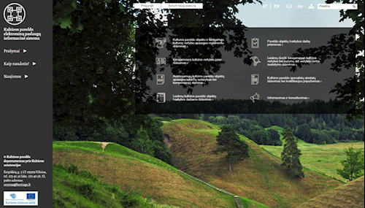
Pav. 1 Pagrindinis KPEPIS langas
Kol neatliktas naudotojo autorizavimas visa informacija pateikiama KPEPIS yra viešai prieinama.
Viršutinėje lango dalyje yra pateikiamas prisijungimo bei paskyros sukūrimo meniu, žr. Pav. 2 . Atitinkamą funkciją galite pasirinkti paspaudus mygtuką [Prisijungti] arba [Sukurti naują paskyrą]. Kaip pasinaudoti šiomis funkcijomis skaitykite 3 skyriuje.

Pav. 2Prisijungimo bei paskyros sukūrimo meniu

Pagalbinių įrankių juostoje (žr. pav. 3 ) randasi meniu punktai, skirti portalo nustatymams bei informacijos paieškai. Žemiau pateikta kiekvieno mygtuko paskirtis:
 - mygtukų pagalba galima perjungti portalo kalbą;
 - galimybė nusiųsti el. laišką;
 - informacija neįgaliesiems;
- svetainės struktūra;
 - langas skirtas paieškos frazei įvesti. Po įvedimo spaudžiamas paieškos ženklas.

pav. 3 Pagalbinių įrankių juosta

Kairėje KPEPIS pusėje yra pateiktas meniu: prašymams valdyti, informacijai apie KPEPIS naudojimą gauti, skelbiamoms naujienoms peržiūrėti, žr. pav. 4.
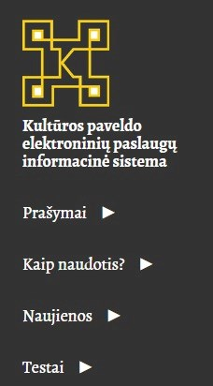
pav. 4 Paslaugų valdymo meniu
KPEPIS paslaugų sąraše yra pateikiami meniu punktai teikiamoms paslaugoms gauti, žr.pav. 5.
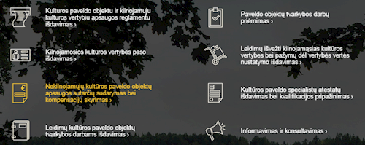
pav. 5 KPEPIS teikiamos paslaugos
Apatinėje pagrindinio lango pusėje yra pateikiami paslaugų tekėjo kontaktai, žr.pav. 6.
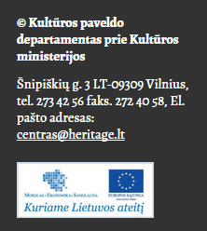
pav. 6 Kultūros paveldo departamento prie Kultūros ministerijos kontaktai

3. Vartotojo paskyra

3.1 Paskyros sukūrimas
Prisijungus internete adresu www.kpepis.lt, Jums yra atidaromas pagrindinis Kultūros paveldo elektroninių paslaugų informacinės sistemos (KPEPIS) langas (žr.Pav. 1). Jame yra išskirtos kelios funkcinės zonos, skirtos patogiam sistemos naudojimui. Pagrindinį langą sudaro meniu punktai, susieti su tam tikrais veiksmais. Konkretus meniu punktas pasirenkamas spustelėjus jį pele.
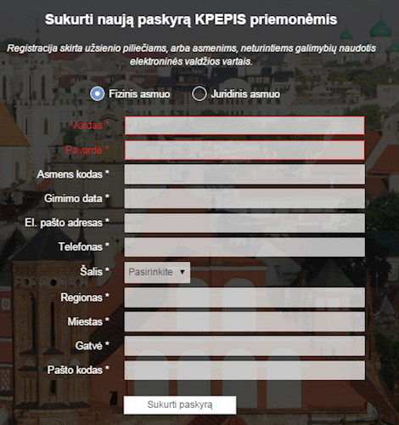
pav. 7 Paskyros sukūrimo forma
Atidarytoje paskyros formoje pasirinkite paskyros tipą [Fizinis asmuo] arba [Juridinis asmuo], paspaudus ant reikiamo pasirinkimo apskritimo, žr.pav. 7. Toliau reikalinga užpildyti formą asmenine informacija, t.y
1. Vardas;
2. Pavardė;
3. Asmens kodas;
4. Gimimo data;
5. El.pašto adresas;
6. Telefonas;
7. Šalis;
8. Regionas;
9. Miestas;
10. Gatvė;
11. Pašto kodas.
Po visų duomenų užpildymo spaudžiamas mygtukas [Sukurti paskyrą]. Vartotojo duomenis yra siunčiami KPEPIS sistemos administratoriui, kur yra patikrinami bei patvirtinami. Po paskyros patvirtinimo vartotojui yra išsiunčiamas el. laiškas su prisijungimo duomenimis.

3.2. Prisijungimas prie sistemos
Vartotojų patogumui prie KPEPIS sistemos yra galimybė jungtis dviem būdais: per Elektroninės valdžios vartus arba su prisijungimo duomenimis, žr.pav. 8.
Turint prisijungimo duomenys (juos pateikia KPEPIS administratorius, sukūrus paskyrą, kaip buvo minėta 3.1 skyriuje), vartotojų prisijungimas vyksta „Prisijungti KPEPIS priemonėmis“ srityje, įvedus El. pašto adresą, slaptažodį ir paspaudus [Prisijungti]. Pamiršus prisijungimo slaptažodį spausti nuorodą [Priminti slaptažodį].
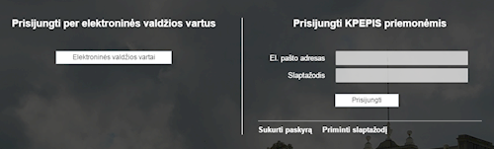
pav. 8 Vartotojų prisijungimo meniu
Vartotojas turintis atitinkamas priemones gali jungtis prie KPEPIS per Elektroninės valdžios vartus, spaudžiant [Elektroninės valdžios vartai]. Atidaromas Elektroninių vartų prisijungimų langas, žr. pav. 9, prisijungimo būdą parenka pats vartotojas atsižvelgiant į turimas prisijungimo priemones. Sėkmingai prisijungus vartotojas sugrąžinamas į KPEPIS sistemą, kurioje reikalaujama papildyti „Paskyros formą“. Įvedus informaciją, spaudžiama [Sukurti paskyrą].
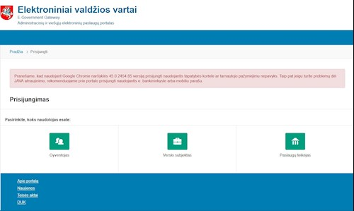
pav. 9 Prisijungimas per Elektroninės valdžios vartus

3.3. Paskyros informacijos redagavimas
Norint paredaguoti Asmeninę informaciją, pvz. pakeisti slaptažodį arba kontaktinę informaciją reikia paspausti mygtuką [Mano paskyra],žr. pav. 10..

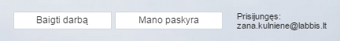
pav. 10 Paskyros redagavimo mygtukas
Atidarytoje formoje (žr.pav. 11) yra pateikiami asmens duomenys, slaptažodžio keitimo laukai bei atstovo priskirimo laukai. Pakoregavus informaciją būtina paspausti [Išsaugoti]. Duomenys pilkame fone negali būti redaguojami. 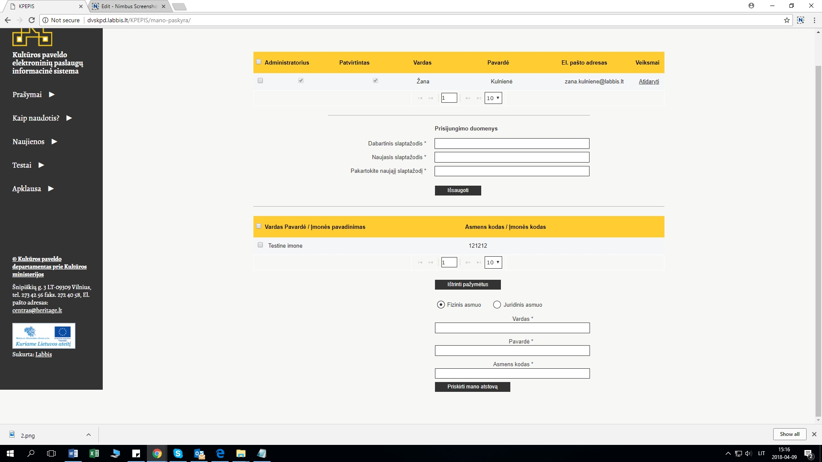
pav. 11 Naudotojo paskyra
Norint pakeisti savo kontaktinę informaciją reikia spausti [Atidaryti] mygtuką viršutiniame meniu. Paspaudus yra atidaroma duomenų forma žr.pav. 12. Duomenys pilkame fone negali būti redaguojami.
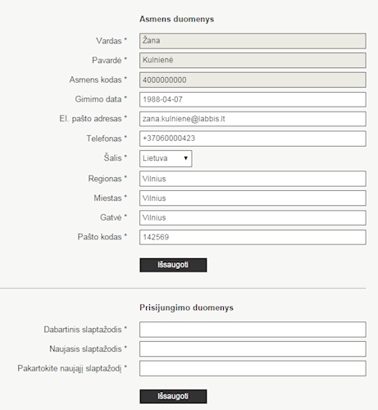
pav. 12 Asmens duomenų forma
Juridinio asmens atstovų priskyrimas vyksta per viršutinį meniu žr. pav. 13. Teisę priskirti atstovus turi tik juridinio asmens administratorius. Be šios teisės galimybių sukurti arba ištrinti nėra.
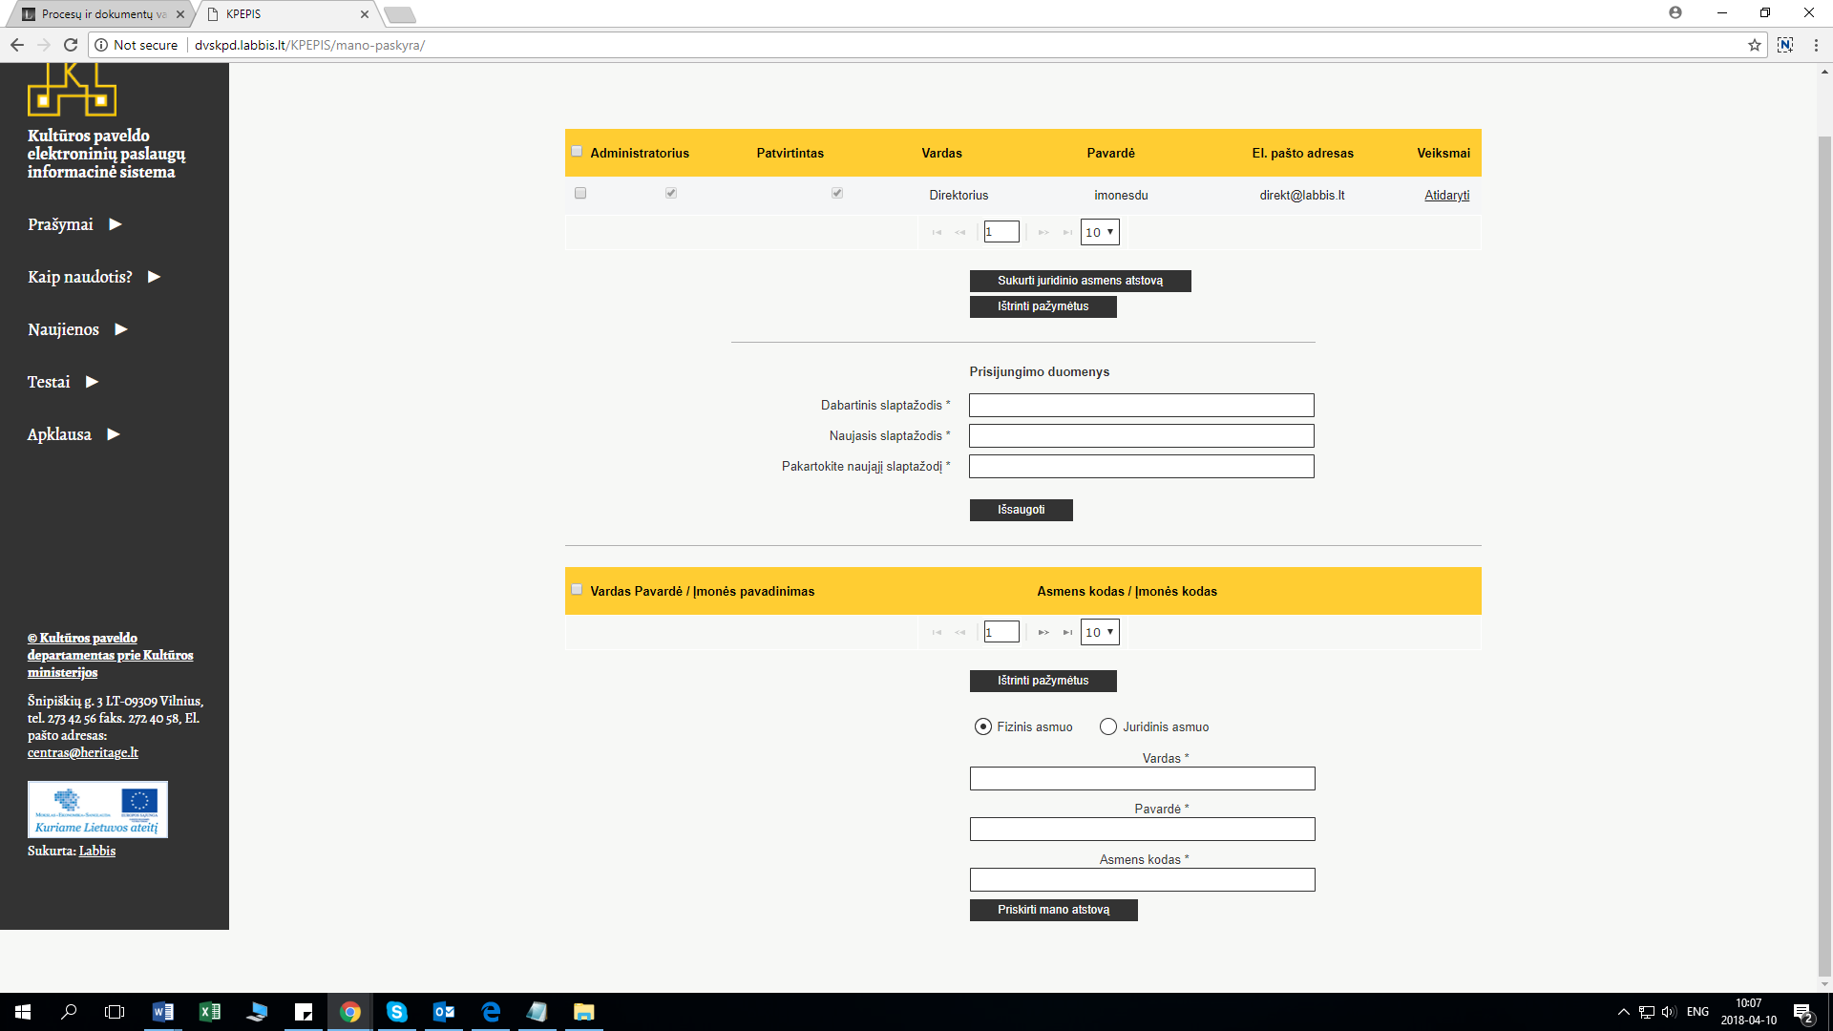
pav. 13 Juridinio asmens atstovo sukurimas
Norint sukurti atstovą reikia paspausti mygtuką [Sukurti juridinio asmens atstovą] žr.pav. 13. Toliau bus atidarytas atstovo informacijos įvedimo langas žr. pav. 14.
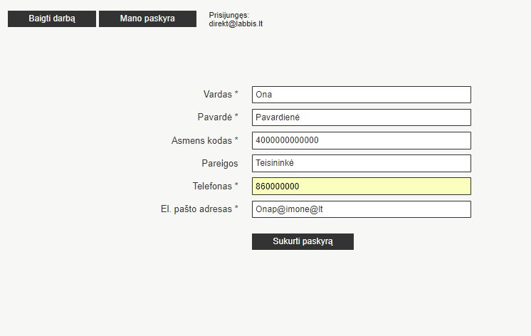
pav. 14 Juridinio asmens atstovo informacija
Atidarytame lange reikalinga užpildyti:
Vardas;
Pavardė;
Asmens kodas;
Pareigos;
Telefonas;
El.pašto adresas.
Toliau spausti [Sukurti paskyrą] mygtuką žr. pav. 14. Priskirtas juridinio asmens atstovas bus informuotas el. paštu apie paskyros sukūrimą, išsiunčiami prisijungimo duomenys.
Norint priskirti įgaliuotą atstovą reikalinga užpildyti informaciją:
Pasirinkti Fizinis arba Juridinis;
Vardas;
Pavardė;
Asmens kodas;
Juridinio asmens atveju:
Įmonės pavadinimas;
Įmonės kodas.
Užpildžius visą reikalingą informaciją paspausti mygtuką [Priskirti mano atstovą]. Sėkmingai priskirus atstovus, jo informacija bus matoma lange žr. pav. 15.
pav. 15 Atstovo priskyrimas
Jeigu atstovo nepavyko priskirti būtina kreiptis į Kultūros paveldo departamentą prie Kultūros ministerijos.

4. Prašymų pildymas
Pildant prašymus KPEPIS sistemoje būtina pasirinkti atstovą t.y. asmenį už kurį bus užsakinėjama paslauga. Pasirinkimą žr.pav. 16. gali turėti tik tie asmenys, kuriems yra suteiktas įgaliojimas atstovauti arba juridinio asmens administratorius. Norint pildyti prašymus savo vardu reikalinga pasirinkti save.
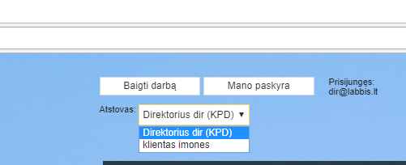
pav. 16 Atstovo pasirinkimas
Norint pateikti prašymą Kultūros paveldo departamento paslaugoms gauti reikia paslaugų srities meniu (žr. Pav. 5) paspausti reikiamos paslaugos nuorodos mygtuką, pvz.: [Nekilnojamųjų kultūros paveldo objektų apsaugos sutarčių sudarymas bei kompensacijų skyrimas] nuorodą, (žr.pav. 14). Užvedus pelės žymeklį meniu punktas bus paryškintas oranžinę spalva.
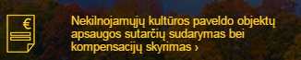
pav. 17 Paslaugos meniu punktas
Po paspaudimo atsidaro papildomas meniu, žr.pav. 15. Su prašymų formomis. Tam, kad atidaryti formą spaudžiama nuoroda, pvz.: [Prašymas skirti kompensaciją už privačios nuosavybės tvarkomųjų paveldo saugos darbų išlaidas] ir mygtukas [Pildyti naują prašymą], žr.pav. 15.
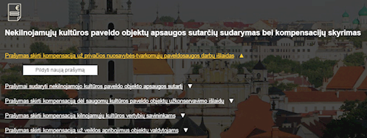
pav. 18 Prašymo formos
Atidarytoje prašymo pildymo formoje reikalinga įvesti prašymo informaciją, žr. pav. 16pav. 17pav. 18.
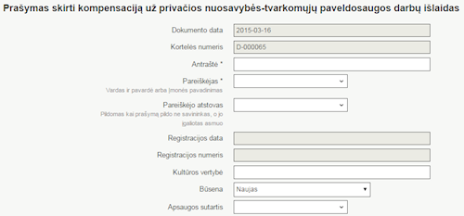
pav. 19 Prašymo pildymo forma (1)
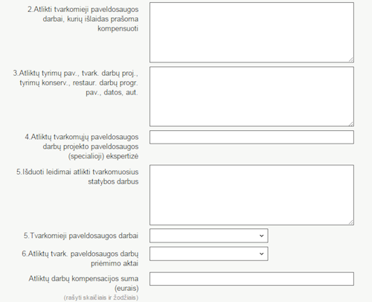
pav. 20Prašymo pildymo forma (2)
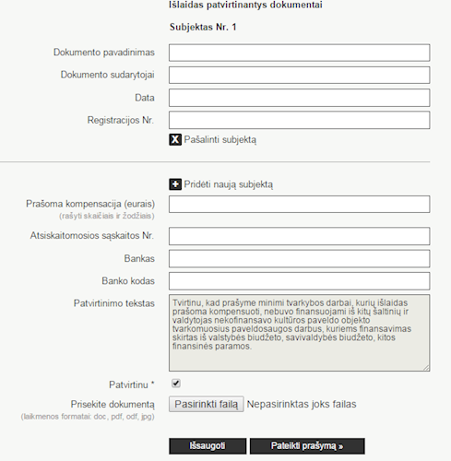
pav. 21 Prašymo pildymo forma (3)
Prašymas yra užpildomas atitinkama informacija, atsižvelgiant į laukų pavadinimus, bei paaiškinimais po jais.
Norėdami pridėti daugiau formos eilučių paspauskite [Pridėti naują subjektą], norėdami pašalinti spauskite [Pašalinti subjektą].
Norėdami prisekti dokumentą spauskite [Pasirinkti failą]. Leidžiami laikmenos formatai: doc, pdf, odf, jpg.
Užpildžius prašymo formoje nurodytą informaciją spauskite [Išsaugoti], jei nebuvo pranešta apie trūkstamą informaciją spauskite [Pateikti prašymą].

5. Prašymų stebėjimas
Vartotojas KPEPIS sistemoje gali stebėti jo pateiktus prašymus paslaugoms gauti bei su jais susijusią informaciją ir dokumentus. Tam, kad užpildyti naują prašymą per kairinį menių (žr.pav. 19) reikia paspausti [Naujas prašymas]. Vartotojui yra pasiūlomas paslaugų sąrašas, tolimesni veiksmai buvo aprašyti 4 skyriuje.
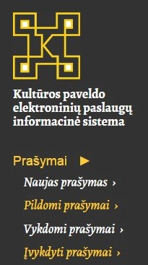
pav. 22 Prašymų paslaugoms gauti valdymo meniu
Meniu punkte „Pildomi prašymai“ yra galimybė matyti visus pateiktus prašymus. Paspaudus [Pildomi prašymai] (žr.pav. 19) atidaromas sąrašas dokumentų, kurių būsena yra „Naujas“, t.y. prašymas yra perduotas Kultūros paveldo departamentui, tačiau dar nepradėtas vykdyti, žr. Pav. 18. Norėdami peržiūrėti arba koreguoti dokumentą spauskite [Atidaryti] šalia reikiamo dokumento įrašo. Kiekvienas koregavimas turi būti išsaugotas ir naujai pateiktas, veiksmai buvo aprašyti 4 skyriuje.
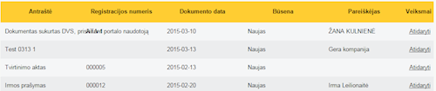
pav. 23 Pildomų prašymų sąrašas
Meniu punkte „Vykdomi Prašymai“ vartotojas gali gauti informaciją susijusia su vykdoma paslauga bei paslaugos vykdymo būkle. Paspaudus [Vykdomi prašymai], (žr.pav. 20) yra atidaromas prašymų sąrašas, kurių vykdymas yra pradėtas, taip pat prie prašymo įrašo yra galimybė matyti su pateiktu prašymu susijusį dokumentą, žr.pav. 21. Tam, kad peržiūrėti vykdomą prašymą spaudžiama [Atidaryti], norint peržiūrėti susijusį dokumentą spaudžiamas [+] mygtukas.
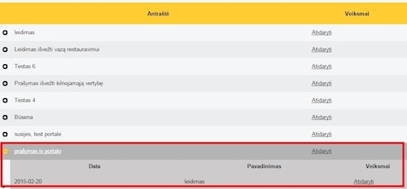
pav. 24 Vykdomų prašymų sąrašas
Meniu punkte „Įvykdyti prašymai“ yra pateikti prašymai, kurie jau yra įvykdyti paslaugos teikėjo. Norėdami peržiūrėti tokius prašymus spaudžiamas [Įvykdyti prašymai] meniu punktas, žr.pav. 19. Atidarytame lange yra matomas įvykdytų prašymų bei su jai susijusių dokumentų sąrašas, žr.pav. 22. Norėdami peržiūrėti prašymą šalia įrašo spaudžiamas [Atidaryti] mygtukas. Norėdami išskleisti sąrašą susijusių dokumentų spaudžiamas [+]mygtukas.
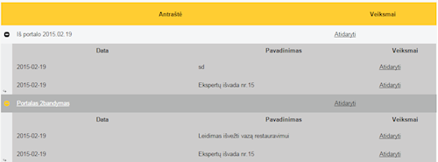
pav. 25 Įvykdytų prašymų sąrašas

